Учреждение образования
«Белорусский государственный технологический университет»

Лабораторная работа №3
Управление потоками

Выполнил:
Студент 3 курса 6 группы ФИТ
Коробов Егор Олегович

2025 г.
Введение
Цель работы: получение практических навыков в области планирования и диспетчеризации процессов и потоков в операционных системах Windows и Linux, а также изучение принципов их взаимодействия с механизмами приоритетов и масками родственности процессоров.
Задачи исследования:
- изучить основные понятия, связанные с потоками и их жизненным циклом;
- освоить создание, запуск и завершение потоков с использованием системных вызовов и API-функций Windows (WinAPI) и POSIX (pthread);
- научиться передавать параметры потокам через аргументы функции потока;
- освоить методы ожидания завершения потоков и корректного освобождения ресурсов;
- изучить инструменты мониторинга и анализа потоков (Process Explorer, Task Manager, ps, каталог /proc);
- реализовать приложения, демонстрирующие многопоточную работу и взаимодействие потоков.
Используемые инструменты:
- ОС Windows 10/11 (использование WinAPI, утилиты cmd, Process Explorer, Task Manager);
- ОС Arch Linux (использование системных вызовов POSIX, утилиты bash, ps, cat, файловая система /proc);
- среда разработки Visual Studio (для программ на C/C++ под Windows);
- компилятор g++ (для программ под Linux);
- виртуальная машина или система с dual boot (Windows и Linux).

2. Выполнение заданий в Windows
Задание 1. Функция Lab_04х:
Функция выполняет N-ое количество итераций в цикле. На каждой итерации поток выводит следующее:
- Идентификатор процесса;
- Идентификатор потока;
- Номер итерации;
- Одну из букв вашего пользователя (см. в конце описания функции).
Количество итераций задаётся через аргументы функции.
Между итерациями должна быть задержка в 300-400 мс.
Предусмотреть обработку ошибок и корректную очистку всех ресурсов.
Вывод данной функции должен быть организован через семейство функций printf. Сам вывод должен удовлетворять шаблону:
PID – TID - №Итерации – Буква из имени вашего пользователя
Причём буквы из вашего имени выводятся циклически. (Прим. Для User-d3hc25h на 1-й итерации будет U, 2-й – s, 3-й – e, и так далее).
Функция Lab_04x предназначена для демонстрации базовых принципов работы потоков и обращения к их системным идентификаторам с использованием функций Windows API.
Внутри функции применяются следующие функции Windows API:
- GetCurrentProcessId() – возвращает уникальный идентификатор текущего процесса (PID), что позволяет определить, к какому процессу принадлежит поток.
- GetCurrentThreadId() – возвращает уникальный идентификатор текущего потока (TID), что используется для различения потоков в рамках одного процесса.
Sleep(milliseconds) – приостанавливает выполнение текущего потока на заданное количество миллисекунд.
Исходный код данной функции представлен в листинге 2.1.
void Lab_04x(int iterations) {

const char* username = "User-672a41d6";
int nameLength = strlen(username);

if (iterations < 0) {
fprintf(stderr, "Количество итераций должно быть положительным\n");
return;
}

DWORD pid = GetCurrentProcessId();
DWORD tid = GetCurrentThreadId();

for (int i = 0; i < iterations; i++) {
char currentLetter = username[i % nameLength];
printf("%lu - %lu - %d - %c\n", pid, tid, i, currentLetter);
Sleep(300);
}

return;
}
Листинг 2.1 – код функции lab_04x
Задание 2. Приложение Lab-04a:
Программа создаёт два дочерних потока в которых выполняется функция Lab_04x. При этом в первом и втором потоках выполняются 50 и 125 итераций соответственно.
В главном потоке также вызывается функция Lab_04x так, чтобы выполнялось 100 итераций.
Главный поток должен ожидать завершения всех дочерних потоков перед тем, как завершать свою работу.
В приложении Lab-04a демонстрируется практическое использование потоков в операционной системе Windows. Основная задача программы — создать два дочерних потока, запустить в них функцию Lab_04x с различным количеством итераций и обеспечить корректное завершение всех потоков перед выходом из процесса. Для реализации многопоточности используются базовые функции Windows API, такие как CreateThread(), WaitForMultipleObjects() и CloseHandle().
В качестве атрибутов CreateHandle принимает атрибуты безопасности, размер стека для нового потока, указатель на функцию, с которой начнется, пользовательские данные, следующий параметр определяет будет ли поток сразу запущен после создания, указатель на переменную, в которую записывается уникальный идентификатор созданного потока.
После запуска всех потоков главный поток должен дождаться их завершения. Для этого используется функция WaitForMultipleObjects(), которая блокирует выполнение текущего потока до тех пор, пока указанные объекты (в данном случае – потоки) не завершат выполнение.
После завершения работы потоков осуществляется корректное освобождение ресурсов с помощью функции CloseHandle().
Эта функция закрывает дескриптор, возвращённый при создании потока, и освобождает связанные с ним системные ресурсы.
Исходный код данной программы представлен в листинге 2.2.
#include <iostream>
#include <thread>
#include <Windows.h>

void Lab_04x(int iterations) {

const char* username = "User-672a41d6";
int nameLength = strlen(username);

if (iterations < 0) {
fprintf(stderr, "Количество итераций должно быть положительным\n");
return;
}

DWORD pid = GetCurrentProcessId();
DWORD tid = GetCurrentThreadId();

for (int i = 0; i < iterations; i++) {
char currentLetter = username[i % nameLength];
printf("%lu - %lu - %d - %c\n", pid, tid, i, currentLetter);
Sleep(300);
}

return;
}

int main(int argc, char* argv[]) {
SetConsoleCP(1251);
SetConsoleOutputCP(1251);

int iterations1 = 50;
int iterations2 = 125;
int iterationsMain = 100;

HANDLE hThreads[2];
DWORD ThreadId1, ThreadId2;

hThreads[0] = CreateThread(
NULL,
0,
(LPTHREAD_START_ROUTINE)Lab_04x,
(LPVOID)iterations1,
0,
&ThreadId1
);

if (hThreads[0] == NULL)
{
fprintf(stderr, "Ошибка создания первого потока\n");
ExitProcess(1);
}

hThreads[1] = CreateThread(
NULL,
0,
(LPTHREAD_START_ROUTINE)Lab_04x,
(LPVOID)iterations2,
0,
&ThreadId2
);

if (hThreads[1] == NULL)
{

fprintf(stderr, "Ошибка создания второго потока\n");
CloseHandle(hThreads[0]);
ExitProcess(1);
}

Lab_04x(iterationsMain);

WaitForMultipleObjects(2, hThreads, TRUE, INFINITE);

if (!CloseHandle(hThreads[0]))
{
fprintf(stderr, "Ошибка при закрытии потока %lu: код %lu\n", ThreadId1, GetLastError());
}

if (!CloseHandle(hThreads[1]))
{
fprintf(stderr, "Ошибка при закрытии потока %lu: код %lu\n", ThreadId2, GetLastError());
}

printf("Все потоки успешно завершены\n");

ExitProcess(0);
}
Листинг 2.2 – код программы Lab_04a
На рисунке 2.1 представлен результат выполнения данной программы.
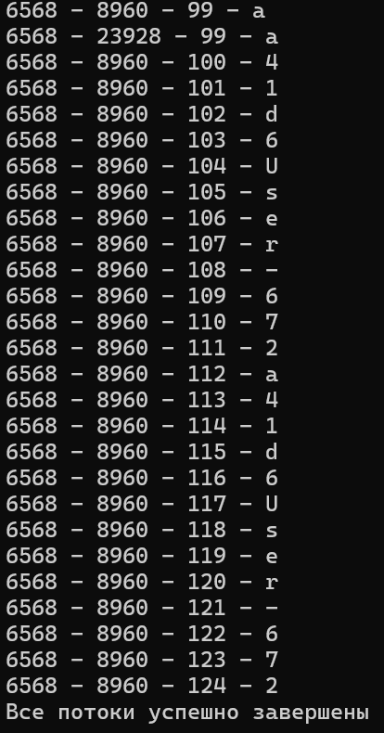
Рисунок 2.1 – Результат выполнения программы Lab-04a
На рисунке 2.2 представлена информацию о запущенных потоках в Process Explorer.
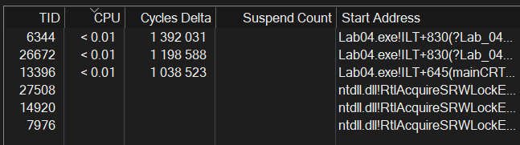
Рисунок 2.2 – Информацию о созданных потоках в Process Explorer
Для просмотра информации о потоках используется команда Get-Process -Name Lab-04a | Select-Object -ExpandProperty Threads в PowerShell, которая получает процесс с именем Lab-04a и раскрывает свойство Threads, выводя подробную информацию о каждом потоке этого процесса. На рисунке 2.3 представлена информация о запущенных потоках в Power Shell.
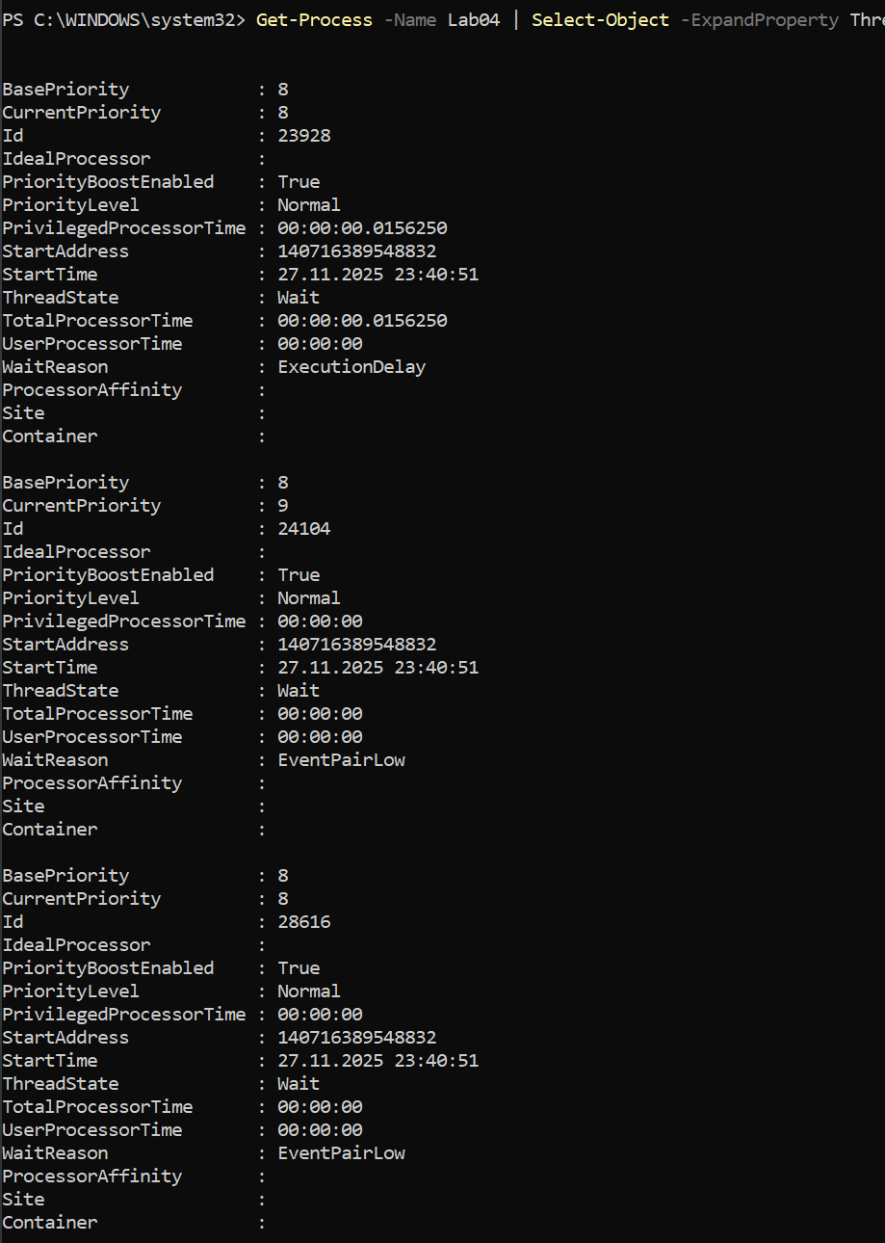
Рисунок 2.4 – Информацию о созданных потоках в Power Shell
Задание 3. Приложение Lab-04b:
Программа в целом идентична Lab-04a, за исключением следующего:
- вызов функции Lab_04x в главном потоке заменить на аналогичный цикл;
- добавить в цикл приостановку первого потока на 20 итерации и возобновление на 60 итерации;
- добавить приостановку второго потока на 40 итерации, а возобновле-ние после выполнения этого цикла.
Главный поток должен ожидать завершения всех дочерних потоков пе-ред тем, как завершать свою работу.
Пока процесс запущен, изучить информацию об имеющихся потоках через PowerShell и Process Explorer. В частности, изучить в каких состояниях находятся потоки в соответствующие этапы работы приложения!
Приложение Lab-04b представляет собой усовершенствованный вариант предыдущей лабораторной работы Lab-04a, в котором дополнительно исследуются возможности управления состоянием потоков с помощью функций Windows API. Основная структура программы сохраняется: создаются два дочерних потока, выполняющих функцию Lab_04x, а основной поток выполняет аналогичный цикл, но при этом управляет выполнением дочерних потоков.
В отличие от Lab-04a, здесь реализовано управление приостановкой и возобновлением потоков с помощью функций SuspendThread() и ResumeThread(). Эти функции принимают дескриптор потока и позволяют временно останавливать его выполнение или, наоборот, продолжать его работу. В программе первый поток приостанавливается на 20-й итерации главного цикла и возобновляется на 60-й, тогда как второй поток приостанавливается на 40-й итерации и возобновляется только после завершения цикла основного потока. В листинге 2.3 представлен исходный код данной программы.
#include <iostream>
#include <thread>
#include <Windows.h>

void Lab_04x(int iterations) {

const char* username = "User-672a41d6";
int nameLength = strlen(username);

if (iterations < 0) {
fprintf(stderr, "Количество итераций должно быть положительным\n");
return;
}

DWORD pid = GetCurrentProcessId();
DWORD tid = GetCurrentThreadId();

for (int i = 0; i < iterations; i++) {
char currentLetter = username[i % nameLength];
printf("%lu - %lu - %d - %c\n", pid, tid, i, currentLetter);
Sleep(300);
}

return;
}

int main(int argc, char* argv[]) {
SetConsoleCP(1251);
SetConsoleOutputCP(1251);

int iterations1 = 50;
int iterations2 = 125;
int iterationsMain = 100;

HANDLE hThreads[2];
DWORD ThreadId1, ThreadId2;
DWORD pid = GetCurrentProcessId();
DWORD tid = GetCurrentThreadId();

const char* username = "User-672a41d6";
int nameLength = strlen(username);

hThreads[0] = CreateThread(
NULL,
0,
(LPTHREAD_START_ROUTINE)Lab_04x,
(LPVOID)iterations1,
0,
&ThreadId1
);

if (hThreads[0] == NULL)
{
fprintf(stderr, "Ошибка создания первого потока\n");
ExitProcess(1);
}

hThreads[1] = CreateThread(
NULL,
0,
(LPTHREAD_START_ROUTINE)Lab_04x,
(LPVOID)iterations2,
0,
&ThreadId2
);

if (hThreads[1] == NULL)
{

fprintf(stderr, "Ошибка создания второго потока\n");
CloseHandle(hThreads[0]);
ExitProcess(1);
}

for (int i = 0; i < iterationsMain; i++) {

if (i == 20) {
printf("Остановка первого потока\n");
SuspendThread(hThreads[0]);
}

if (i == 60) {
printf("Возобновление первого потока\n");
ResumeThread(hThreads[0]);
}

if (i == 40) {
printf("Остановка второго потока\n");
SuspendThread(hThreads[1]);
}

char currentLetter = username[i % nameLength];
printf("%lu - %lu - %d - %c\n", pid, tid, i, currentLetter);
Sleep(300);

}

printf("Возобновление второго потока\n");
ResumeThread(hThreads[1]);

WaitForMultipleObjects(2, hThreads, TRUE, INFINITE);

if (!CloseHandle(hThreads[0]))
{
fprintf(stderr, "Ошибка при закрытии потока %lu: код %lu\n", ThreadId1, GetLastError());
}

if (!CloseHandle(hThreads[1]))
{
fprintf(stderr, "Ошибка при закрытии потока %lu: код %lu\n", ThreadId2, GetLastError());
}

printf("Все потоки успешно завершены\n");

ExitProcess(0);
}
Листинг 2.3 – Исходный код программы Lab-04b
На рисунке 2.4 представлен результат выполнения данной программы.
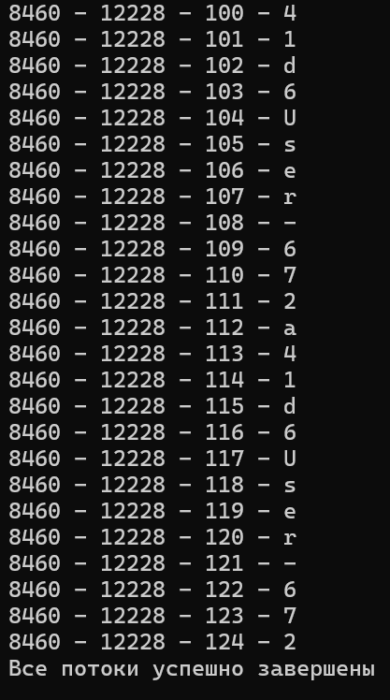
Рисунок 2.4 – Результат выполнения программы Lab-04b
Во время начала работы приложения Lab-04b все три потока – главный и два дочерних – находятся в состоянии Running, так как активно выполняют свои циклы и выводят информацию на экран. Каждый поток работает независимо, используя системные ресурсы процессора, пока не будет явно приостановлен или завершён. На рисунке 2.5 представлена информация о потоках в Process Explorer, а на рисунке 2.6 в Power Shell.
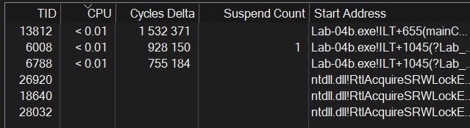
Рисунок 2.5 – Информация о созданных потоках приложения Lab-04b в Process Explorer
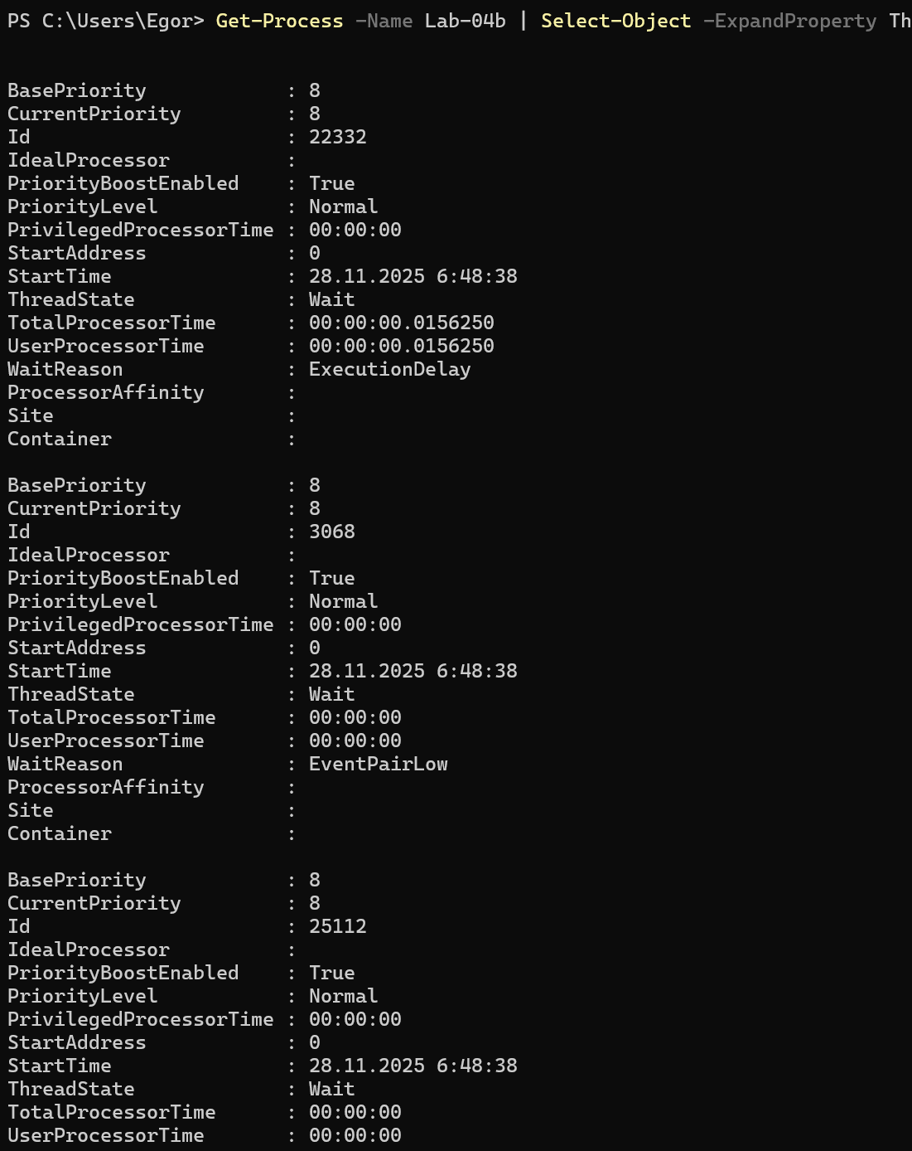
Рисунок 2.6 – Информация о созданных потоках в начале работы
На 20-й итерации главный поток вызывает функцию SuspendThread() для первого дочернего потока. В этот момент выполнение первого потока приостанавливается, и его состояние “Wait”.
На 40-й итерации главный поток приостанавливает и второй дочерний поток, состояние которого - Wait. К этому моменту активным остаётся только главный поток, который продолжает выполнение своего цикла и вывод данных на экран. На рисунке 2.7 представлена информация о потоках в Power Shell.
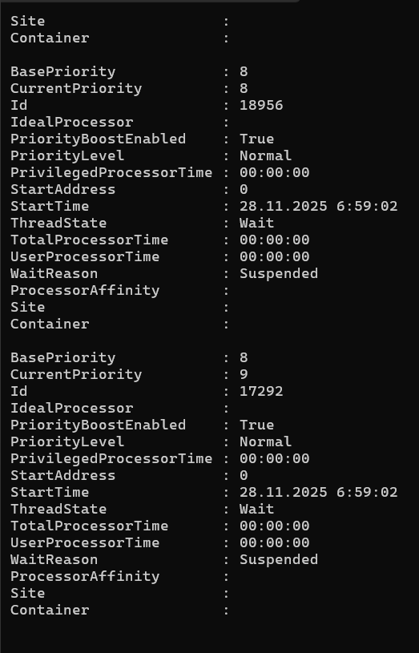
Рисунок 2.7 – Информация о созданных потоках во время 40 итерации приложения Lab-04b в Process Explorer
На 60-й итерации главный поток вызывает ResumeThread() для первого потока, возвращая его в состояние Running. После завершения основного цикла главный поток также возобновляет выполнение второго потока с помощью ResumeThread(), и тот снова становится активным. На рисунке 2.8 представлена информация о потоках в Power Shell.
Когда все потоки завершают свои циклы, функция WaitForMultipleObjects() дожидается их окончания.
Задание 4. Приложение Lab-04c:
Программа в целом идентична Lab-04a, за исключением следующего:
– вызов функции Lab_04x в главном потоке заменить на аналогичный цикл;
– добавить в цикл завершение второго потока на 40 итерации.
Главный поток должен ожидать завершения всех дочерних потоков пе-ред тем, как завершать свою работу.
Пока процесс запущен, изучить информацию об имеющихся потоках через PowerShell и Process Explorer. В частности, проверить в Process Explorer исчез ли дескриптор завершенного потока!
Приложение Lab-04c является модифицированной версией Lab-04a и предназначено для изучения принудительного завершения потока в процессе работы программы. Основная структура сохраняется: создаются два дочерних потока, выполняющих функцию Lab_04x, а главный поток выполняет аналогичный цикл.
В главном цикле программы реализовано событие принудительного завершения второго потока на 40-й итерации с помощью функции TerminateThread(). В этот момент выполнение второго потока немедленно прерывается, независимо от того, сколько итераций он успел выполнить. Первый поток и главный поток продолжают работу без изменений. Такой подход позволяет продемонстрировать эффект немедленного завершения потока и его последствия для планирования и состояния ресурсов. Исходный код данной программы представлен в листинге 2.4.
#include <iostream>
#include <thread>
#include <Windows.h>

void Lab_04x(int iterations) {

const char* username = "User-672a41d6";
int nameLength = strlen(username);

if (iterations < 0) {
fprintf(stderr, "Количество итераций должно быть положительным\n");
return;
}

DWORD pid = GetCurrentProcessId();
DWORD tid = GetCurrentThreadId();

for (int i = 0; i < iterations; i++) {
char currentLetter = username[i % nameLength];
printf("%lu - %lu - %d - %c\n", pid, tid, i, currentLetter);
Sleep(300);
}

return;
}

int main(int argc, char* argv[]) {
SetConsoleCP(1251);
SetConsoleOutputCP(1251);

int iterations1 = 50;
int iterations2 = 125;
int iterationsMain = 100;

HANDLE hThreads[2];
DWORD ThreadId1, ThreadId2;
DWORD pid = GetCurrentProcessId();
DWORD tid = GetCurrentThreadId();

const char* username = "User-672a41d6";
int nameLength = strlen(username);

hThreads[0] = CreateThread(
NULL,
0,
(LPTHREAD_START_ROUTINE)Lab_04x,
(LPVOID)iterations1,
0,
&ThreadId1
);

if (hThreads[0] == NULL)
{
fprintf(stderr, "Ошибка создания первого потока\n");
ExitProcess(1);
}

hThreads[1] = CreateThread(
NULL,
0,
(LPTHREAD_START_ROUTINE)Lab_04x,
(LPVOID)iterations2,
0,
&ThreadId2
);

if (hThreads[1] == NULL)
{

fprintf(stderr, "Ошибка создания второго потока\n");
CloseHandle(hThreads[0]);
ExitProcess(1);
}

for (int i = 0; i < iterationsMain; i++) {

if (i == 40) {
printf("Завершение второго потока\n");
TerminateThread(hThreads[1], 0);
}

char currentLetter = username[i % nameLength];
printf("%lu - %lu - %d - %c\n", pid, tid, i, currentLetter);
Sleep(300);

}

WaitForMultipleObjects(2, hThreads, TRUE, INFINITE);

if (!CloseHandle(hThreads[0]))
{
fprintf(stderr, "Ошибка при закрытии потока %lu: код %lu\n", ThreadId1, GetLastError());
}

if (!CloseHandle(hThreads[1]))
{
fprintf(stderr, "Ошибка при закрытии потока %lu: код %lu\n", ThreadId2, GetLastError());
}

printf("Все потоки успешно завершены\n");

ExitProcess(0);
}
Листинг 2.4 – Исходный код программы Lab-04c
На рисунке 2.9 результат выполнения данной программы.
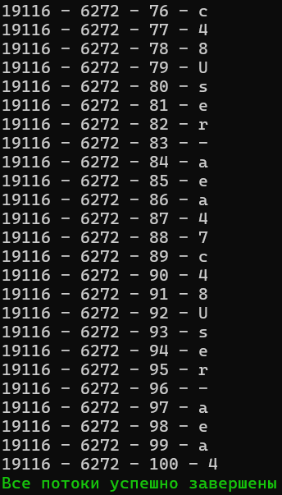
Рисунок 2.9 – Результат работы Lab-04c
После выполнения цикла главный поток использует WaitForMultipleObjects(), чтобы дождаться завершения всех дочерних потоков, а затем закрывает их дескрипторы через CloseHandle(). Во время работы приложения через PowerShell или Process Explorer можно наблюдать, что первый поток остаётся активным (Running), а второй поток после вызова TerminateThread() мгновенно переходит в состояние Terminated, однако его дескриптор остаётся в списке потоков процесса до тех пор, пока не будет закрыт с помощью CloseHandle(). Это демонстрирует, что вызов TerminateThread() лишь завершает выполнение потока, но не освобождает связанные с ним системные ресурсы. Информация о потоках в Process explorer и PowerShell показана на рисунках 2.10 и 2.11 соответсвенно.
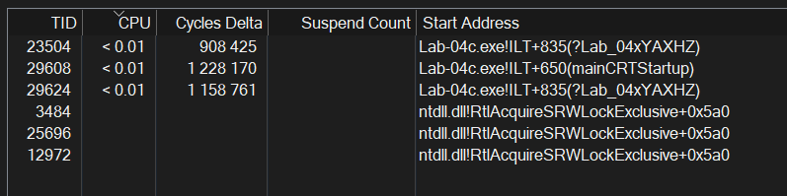
Рисунок 2.10 – информация о потоках приложения Lab-04c в process explorer
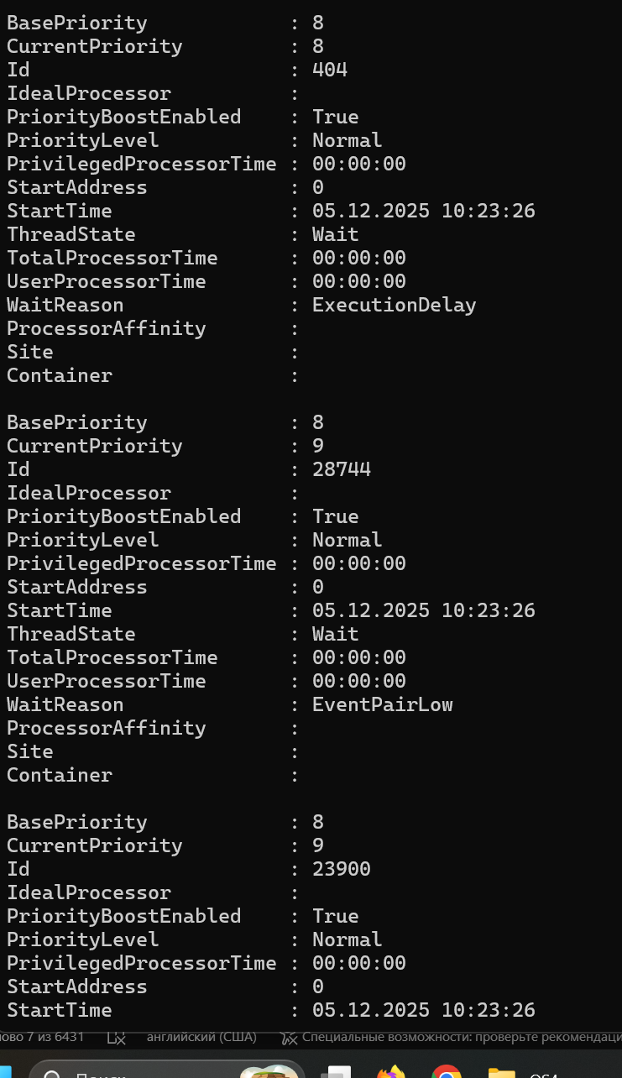
Рисунок 2.11 – Информация о потоках приложения Lab-04c во время принудительного завершения второго потока в Power Shell
Задание 5. Приложение Lab-04d:
Программа запускает
Создать программу, которая выводит список запущенных в процессе потоков. Для каждого потока выводится его идентификатор.
Данное приложение предназначено для вывода списка потоков, запущенных в текущем процессе. Для этого используется Tool Help Library, которая позволяет создавать снимки (snapshots) различных системных объектов, включая процессы, потоки и модули.
Основная функция – CreateToolhelp32Snapshot(), создаёт снимок состояния системы. В программе применяется флаг TH32CS_SNAPTHREAD, указывающий на необходимость получить сведения обо всех потоках, работающих в данный момент. Второй параметр функции равен 0, что означает, что снимок создаётся для всех процессов системы.
Для перебора потоков используется пара функций Thread32First() и Thread32Next(), которые последовательно извлекают записи о потоках из созданного снимка. Эти данные сохраняются в структуре THREADENTRY32, содержащей основную информацию о потоке: идентификатор потока (th32ThreadID), идентификатор процесса-владельца (th32OwnerProcessID), базовый приоритет потока (tpBasePri) и другие служебные поля.
В программе выполняется фильтрация потоков по полю th32OwnerProcessID, чтобы вывести только те, которые принадлежат текущему процессу. Для каждого найденного потока на экран выводится его идентификатор (TID), что позволяет получить представление о многопоточности запущенного приложения. Исходный код данной программы представлен в листинге 2.5.
#include <windows.h>
#include <tlhelp32.h>
#include <iostream>

int main()
{
SetConsoleCP(1251);
SetConsoleOutputCP(1251);

DWORD pid = GetCurrentProcessId();
printf("Текущий процесс PID = %lu\n", pid);

HANDLE hSnapshot = CreateToolhelp32Snapshot(TH32CS_SNAPTHREAD, 0);
if (hSnapshot == INVALID_HANDLE_VALUE)
{
fprintf(stderr, "Ошибка создания снимка потоков. Код ошибки: %lu\n", GetLastError());
ExitProcess(1);
}

THREADENTRY32 te32;
te32.dwSize = sizeof(THREADENTRY32);

if (Thread32First(hSnapshot, &te32))
{
do
{
if (te32.th32OwnerProcessID == pid)
{
printf("TID: %lu\n", te32.th32ThreadID);
}
} while (Thread32Next(hSnapshot, &te32));
}
else
{
fprintf(stderr, "Ошибка перебора потоков. Код ошибки: %lu\n", GetLastError());
CloseHandle(hSnapshot);
ExitProcess(1);
}

CloseHandle(hSnapshot);

ExitProcess(0);
}
Листинг 2.5 – Исходный код программы Lab-04d
Результат выполнения данной программы представлен на рисунке 2.12.
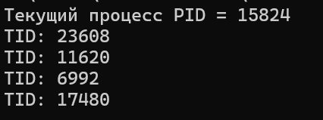
Рисунок 2.12 – Результат выполнения программы Lab-04d
Задание 6. Функция L4Primes:
Функция выполняет поиск простых чисел в заданном диапазоне. Диапазон задаётся через аргументы потока. Найденные простые числа сохраняются в промежуточном буфере, который расположен в Thread Local Storage, доступ к которому обеспечивается через функции WinAPI.
После завершения цикла поток начинает запись значений из TLS в неко-торый глобальный массив.
Никакой синхронизации!
Данная функция выполняет поиск простых чисел в заданном диапазоне, переданном через аргументы потока. Каждый поток обрабатывает свой участок чисел и сохраняет найденные простые значения в локальном буфере, размещённом в Thread Local Storage (TLS) – области памяти, уникальной для каждого потока. Использование TLS позволяет хранить независимые данные без необходимости синхронизации между потоками.
Для работы с TLS применяются функции TlsSetValue() и TlsGetValue() из Windows API. Первая функция связывает индекс TLS с адресом локальных данных (в данном случае – std::vector<int> с найденными простыми числами). Вторая – возвращает сохранённое значение для текущего потока.
После завершения цикла поток извлекает данные из TLS и добавляет найденные числа в общий массив globalPrimes. Таким образом, функция демонстрирует использование Thread Local Storage для безопасного хранения локальных данных каждого потока без применения механизмов синхронизации. Исходный код данной функции представлен в листинге 2.6.
DWORD WINAPI L4Primes(LPVOID lpParam) {
if (lpParam == nullptr) {
return 1;
}

ThreadParams* pLimits = static_cast<ThreadParams*>(lpParam);
ThreadParams limits = *pLimits;
delete pLimits;

std::vector<int>* primes = new std::vector<int>();
if (TlsSetValue(tlsIndex, primes) == 0) {
delete primes;
return 2;
}

for (int i = limits.lowerLimit; i <= limits.upperLimit; ++i) {
if (isPrime(i)) primes->push_back(i);
}

globalPrimes.insert(globalPrimes.end(), primes->begin(), primes->end());

delete primes;
TlsSetValue(tlsIndex, nullptr);

return 0;
}

Задание 7. Приложение Lab-04p:
Программа запускает заданное количество потоков для нахождения про-стых чисел. Главный поток ожидает завершения всех созданных потоков. По-сле этого полученный глобальный массив сортируется по возрастанию и выво-дится на консоль. После этого программа завершает своё выполнение.
Структура вызова данного приложения:
Lab-04p <Количество создаваемых потоков> <Нижний порог диапазо-на> <Верхний порог диапазона>
Указанный диапазон должен быть разделён на равные части в количестве равном количеству создаваемых потоков. Программа не может быть завершена пока не завершены все потоки.
Предусмотреть обработку ошибок и очистку ресурсов.
Вопрос: Вся ли информация о простых числах в целости? Почему?
Данное приложение предназначено для многопоточного поиска простых чисел в заданном диапазоне. Количество создаваемых потоков, а также нижний и верхний пороги диапазона передаются через аргументы командной строки. Главная задача программы – равномерно распределить диапазон между потоками, запустить вычисления и собрать все найденные простые числа в общий массив для последующей сортировки и вывода.
Создание потоков выполняется с помощью функции CreateThread(), которая принимает указатель на функцию потока (L4Primes), параметры диапазона (ThreadParams), а также флаги и адрес для сохранения идентификатора потока. Каждый поток независимо выполняет поиск простых чисел в своей части диапазона, сохраняя результаты в Thread Local Storage (TLS), после чего добавляет их в общий массив g_globalPrimes. Главный поток с помощью функции WaitForMultipleObjects() ожидает завершения всех дочерних потоков, что гарантирует корректное завершение программы без преждевременного выхода.
Следует отметить, что в программе не реализована синхронизация при добавлении данных в общий массив globalPrimes. Это может привести к потере части данных или нарушению порядка при одновременной записи из разных потоков. Таким образом, информация о простых числах может оказаться неполной – что и демонстрирует отсутствие синхронизации при работе с общими ресурсами в многопоточном приложении. Исходный код данной программы представлен в листинге 2.7.
#include <iostream>
#include <Windows.h>
#include <string>
#include <vector>
#include <algorithm>
#include <stdexcept>

struct ThreadParams {
int lowerLimit;
int upperLimit;
};

std::vector<int> globalPrimes;

DWORD tlsIndex = TLS_OUT_OF_INDEXES;

bool isPrime(int n) {
if (n < 2) return false;
for (int i = 2; i * i <= n; ++i)
if (n % i == 0) return false;
return true;
}

DWORD WINAPI L4Primes(LPVOID lpParam) {
if (lpParam == nullptr) {
return 1;
}

ThreadParams* pLimits = static_cast<ThreadParams*>(lpParam);
ThreadParams limits = *pLimits;
delete pLimits;

std::vector<int>* primes = new std::vector<int>();
if (TlsSetValue(tlsIndex, primes) == 0) {
delete primes;
return 2;
}

for (int i = limits.lowerLimit; i <= limits.upperLimit; ++i) {
if (isPrime(i)) primes->push_back(i);
}

globalPrimes.insert(globalPrimes.end(), primes->begin(), primes->end());

delete primes;
TlsSetValue(tlsIndex, nullptr);

return 0;
}

int main(int argc, char* argv[]) {
SetConsoleCP(1251);
SetConsoleOutputCP(1251);

HANDLE* threads = nullptr;
int threadAmount = 0;

try {
if (argc != 4) {
throw std::invalid_argument("Некорректное количество аргументов. Использование: Lab-04p <threads> <low> <high>");
}

threadAmount = std::stoi(argv[1]);
int lowerLimit = std::stoi(argv[2]);
int upperLimit = std::stoi(argv[3]);

if (threadAmount <= 0 || lowerLimit < 0 || upperLimit <= lowerLimit) {
throw std::invalid_argument("Некорректные параметры: проверьте количество потоков и границы диапазона.");
}

tlsIndex = TlsAlloc();
if (tlsIndex == TLS_OUT_OF_INDEXES) {
throw std::runtime_error("TlsAlloc failed");
}

threads = new HANDLE[threadAmount];
for (int i = 0; i < threadAmount; ++i) threads[i] = NULL;

int baseRange = (upperLimit - lowerLimit + 1) / threadAmount;

for (int i = 0; i < threadAmount; ++i) {
ThreadParams* limits = new ThreadParams;
limits->lowerLimit = lowerLimit + i * baseRange;
if (i == threadAmount - 1) {
limits->upperLimit = upperLimit;
}
else {
limits->upperLimit = lowerLimit + (i + 1) * baseRange - 1;
}

threads[i] = CreateThread(
NULL,
0,
L4Primes,
static_cast<LPVOID>(limits),
0,
NULL
);

if (threads[i] == NULL) {
throw std::runtime_error("Не удалось создать поток");
}
}

DWORD waitResult = WaitForMultipleObjects(threadAmount, threads, TRUE, INFINITE);
if (waitResult == WAIT_FAILED) {
throw std::runtime_error("WaitForMultipleObjects failed");
}

std::sort(globalPrimes.begin(), globalPrimes.end());
for (int v : globalPrimes) {
std::cout << v << " ";
}
std::cout << std::endl;

for (int i = 0; i < threadAmount; ++i) {
if (threads[i] != NULL) {
CloseHandle(threads[i]);
threads[i] = NULL;
}
}
delete[] threads;
threads = nullptr;

if (!TlsFree(tlsIndex)) {

std::cerr << "Предупреждение: TlsFree failed, код: " << GetLastError() << std::endl;
}
tlsIndex = TLS_OUT_OF_INDEXES;

std::cout << "Завершено успешно" << std::endl;
}
catch (const std::exception& ex) {
std::cerr << "Ошибка: " << ex.what() << std::endl;

if (threads != nullptr) {
for (int i = 0; i < threadAmount; ++i) {
if (threads[i] != NULL) {
CloseHandle(threads[i]);
}
}
delete[] threads;
threads = nullptr;
}

if (tlsIndex != TLS_OUT_OF_INDEXES) {
TlsFree(tlsIndex);
tlsIndex = TLS_OUT_OF_INDEXES;
}

ExitProcess(1);
}

ExitProcess(0);
}

Листинг 2.7 – Исходный код программы Lab-04p
На рисунке 2.13 представлен результат выполнения данной программы.
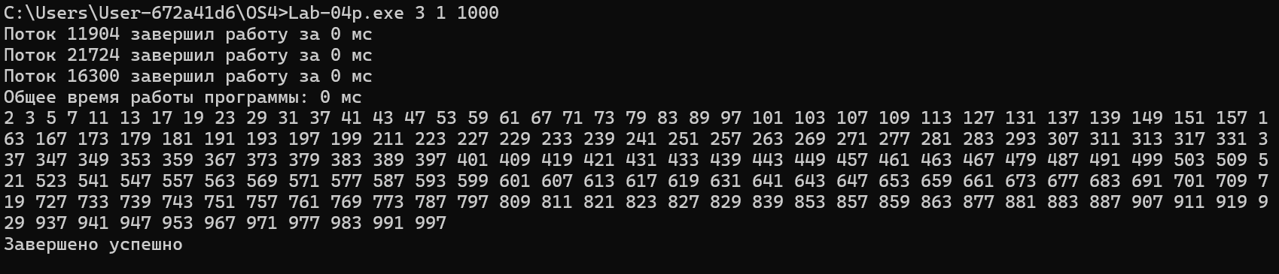
Рисунок 2.13 – Результат выполнения программы Lab-04p
Задание 8. Приложение Lab-04p2:
Скопировать предыдущее приложение и заменить использование TLS с функций WinAPI на использование переменных со специальными модифика-тором __declspec(thread).
В этой версии приложения Lab-04p2 основное отличие от Lab-04p заключается в том, что для хранения промежуточных данных каждого потока вместо функций WinAPI для TLS используется модификатор __declspec(thread). Благодаря этому каждому потоку автоматически выделяется собственная копия переменной t_localPrimes, что обеспечивает изоляцию данных между потоками без явного вызова TlsAlloc, TlsSetValue или TlsGetValue. Компилятор сам управляет созданием и освобождением локальных потоковых переменных, поэтому нет необходимости вручную освобождать индекс TLS.
Локальные данные потоков остаются изолированными, как и в предыдущей реализации, но код упрощается за счёт отсутствия дополнительных функций WinAPI для работы с TLS. Глобальная запись результатов в массив g_globalPrimes остаётся несинхронизированной, как и прежде, а создание и завершение потоков производится стандартными WinAPI-функциями (CreateThread, WaitForMultipleObjects, CloseHandle). Исходный код данной программы представлен в листинге 2.8.
#include <iostream>
#include <Windows.h>
#include <string>
#include <vector>
#include <algorithm>
#include <stdexcept>

struct ThreadParams {
int lowerLimit;
int upperLimit;
};

std::vector<int> globalPrimes;

__declspec(thread) std::vector<int>* tlsPrimes = nullptr;

bool isPrime(int n) {
if (n < 2) return false;
for (int i = 2; i * i <= n; ++i)
if (n % i == 0) return false;
return true;
}

DWORD WINAPI L4Primes(LPVOID lpParam) {

ULONGLONG tStart = GetTickCount64();

if (lpParam == nullptr)
return 1;

ThreadParams* pLimits = static_cast<ThreadParams*>(lpParam);
ThreadParams limits = *pLimits;
delete pLimits;

tlsPrimes = new std::vector<int>();

for (int i = limits.lowerLimit; i <= limits.upperLimit; ++i) {
if (isPrime(i))
tlsPrimes->push_back(i);
}

globalPrimes.insert(globalPrimes.end(),
tlsPrimes->begin(), tlsPrimes->end());

delete tlsPrimes;
tlsPrimes = nullptr;
ULONGLONG tEnd = GetTickCount64();
printf("Поток %lu завершил работу за %llu мс\n",
GetCurrentThreadId(), tEnd - tStart);
return 0;
}

int main(int argc, char* argv[]) {
SetConsoleCP(1251);
SetConsoleOutputCP(1251);

HANDLE* threads = nullptr;
int threadAmount = 0;

try {
if (argc != 4) {
throw std::invalid_argument(
"Использование: Lab-04p2 <threads> <low> <high>");
}

threadAmount = std::stoi(argv[1]);
int lowerLimit = std::stoi(argv[2]);
int upperLimit = std::stoi(argv[3]);

if (threadAmount <= 0 || lowerLimit < 0 || upperLimit <= lowerLimit) {
throw std::invalid_argument("Некорректные параметры");
}

threads = new HANDLE[threadAmount];
for (int i = 0; i < threadAmount; ++i) threads[i] = NULL;

int baseRange = (upperLimit - lowerLimit + 1) / threadAmount;

ULONGLONG appStart = GetTickCount64();

for (int i = 0; i < threadAmount; ++i) {

ThreadParams* limits = new ThreadParams;
limits->lowerLimit = lowerLimit + i * baseRange;

if (i == threadAmount - 1)
limits->upperLimit = upperLimit;
else
limits->upperLimit = lowerLimit + (i + 1) * baseRange - 1;

threads[i] = CreateThread(
NULL, 0, L4Primes,
limits, 0, NULL
);

if (threads[i] == NULL)
throw std::runtime_error("Не удалось создать поток");
}

DWORD waitResult = WaitForMultipleObjects(threadAmount, threads,
TRUE, INFINITE);
if (waitResult == WAIT_FAILED)
throw std::runtime_error("WaitForMultipleObjects failed");

ULONGLONG appEnd = GetTickCount64();

std::cout << "Общее время работы программы: "
<< (appEnd - appStart) << " мс\n";

std::sort(globalPrimes.begin(), globalPrimes.end());
for (int v : globalPrimes)
std::cout << v << " ";
std::cout << std::endl;

for (int i = 0; i < threadAmount; ++i)
if (threads[i] != NULL)
CloseHandle(threads[i]);
delete[] threads;

std::cout << "Завершено успешно\n";
}
catch (const std::exception& ex) {
std::cerr << "Ошибка: " << ex.what() << std::endl;

if (threads != nullptr) {
for (int i = 0; i < threadAmount; ++i)
if (threads[i] != NULL)
CloseHandle(threads[i]);
delete[] threads;
}

ExitProcess(1);
}

ExitProcess(0);
}

Листинг 2.8 – Исходный код программы Lab-04p2
На рисунке 2.14 представлен результат выполнения данной программы.
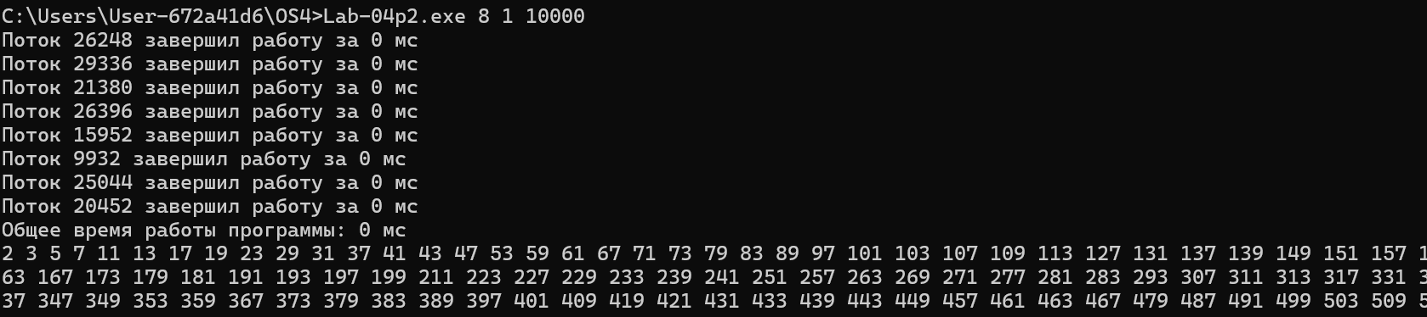
Рисунок 2.14 – Результат выполнения программы Lab-04p2
Задание 9. Провести замеры производительности приложения Lab-04p и аналогичного задания на поиск простых чисел из 3 лабораторной работы. Провести серию запусков с увеличением количества процессов/потоков: от 1 до 2N, где N – количество физических ядер вашего процессора (с увеличением количества на каждом шаге в 2 раза, например, 1, 2, 4, 8, 12 или 16 в зависимости от количества). Диапазон при этом должен быть достаточно велик, желательно хотя бы от 1 до MAX_INT. Составить сравнительную таблицу результатов и сделать выводы.
Для проведения замеров производительности приложений Lab-04p и аналогичного задания из 3 лабораторной работы использовался процессор с 8 физическими ядрами. Тестирование выполнялось на диапазоне чисел от 1 до 30000000, при этом количество потоков или процессов последовательно увеличивалось от 1 до 16 (2×N), с шагом удвоения на каждом этапе. Результаты измерений представлены в таблице 2.1.
Таблица 2.1 – Сравнительные результаты производительности поиска простых чисел с использованием разного числа потоков/процессов

Количество потоков/процессов | Время работы Lab-04p (с) | Время работы Lab-03d-server (с)
1 | 13.312 | 12.4637
2 | 8.828 | 8.2678
4 | 5.094 | 4.9170
8 | 3.3442 | 3.3504
16 | 2.8102 | 2.7566

Сравнение показателей времени выполнения приложений Lab-04p и Lab-03d-server при разном числе потоков/процессов показывает характерное снижение времени с увеличением параллелизма. При 1 потоке/процессе время работы составляет 12.5 -13.5 с для обоих приложений. С ростом числа потоков до 2, 4 и 8 наблюдается значительное сокращение времени, что демонстрирует эффективность распараллеливания задачи поиска простых чисел.
На 8 потоках время работы падает примерно до 3,35 с, а при 16 потоках – до 2,8 с. При этом уменьшение времени уже не пропорционально увеличению числа потоков, что связано с накладными расходами на создание и переключение потоков, а также с ограничениями по количеству физических ядер (в данном случае 8 ядер).
В ходе выполнения главы изучены основы многопоточности и межпроцессного взаимодействия в Windows, включая создание, управление и синхронизацию потоков и процессов, использование локальных и глобальных буферов для безопасной обработки данных, а также методы ускорения вычислений за счёт параллельной работы.

3 Выполнение заданий в Linux
Задание 1. Функция Lab_04х:
Функция полностью идентична таковой из заданий по Windows.
Функция выполняет заданное количество итераций в цикле. На каждой итерации поток выводит следующую информацию:
- идентификатор процесса;
- идентификатор потока;
- номер текущей итерации;
- одну из букв имени пользователя (циклически).
Количество итераций задаётся через аргумент функции. Между итерациями реализована случайная задержка от 300 до 400 мс с использованием функции usleep().
В функции применяются следующие системные вызовы и функции:
- getpid() – возвращает уникальный идентификатор текущего процесса (PID), что позволяет различать процессы, в которых выполняются потоки;
- usleep(microseconds) – приостанавливает выполнение потока на заданное количество микросекунд; здесь используется случайная задержка для имитации работы между итерациями;
- printf()– обеспечивают вывод информации на консоль в нужном формате.
Функция демонстрирует простую многопоточную работу, где каждый поток выводит свои идентификаторы и последовательность итераций с задержкой, обеспечивая наглядное отображение параллельного выполнения в Linux. Исходный код данной функции представлен в листинге 3.1.
void* Lab_04x(void* arg) {
int iterations = *(int*)arg;

const char* username = "User-672a41d6";
int nameLength = strlen(username);

if (iterations < 0) {
fprintf(stderr, "Количество итераций должно быть положительным\n");
return nullptr;
}

pid_t pid = getpid();
pthread_t tid = pthread_self();

for (int i = 0; i < iterations; i++) {
char currentLetter = username[i % nameLength];
printf("%d - %lu - %d - %c\n", pid, (unsigned long)tid, i, currentLetter);
usleep(300000);
}
return nullptr;
}
Листинг 3.1 – Исходный код функции Lab_04x
Задание 2. Приложение Lab-04px:
Программа создаёт два дочерних потока в которых выполняется функция Lab_04x. При этом в первом и втором потоках выполняются 50 и 125 ите-раций соответственно.
В главном потоке также вызывается функция Lab_04x так, чтобы выполнялось 100 итераций.
Главный поток должен ожидать завершения всех дочерних потоков перед тем, как завершать свою работу.
Изучить информацию о созданных потоках через файловую систему (каталог /proc) и утилиту ps. Предусмотреть обработку ошибок и очистку ресурсов.
Данная программа демонстрирует создание и управление потоками в Linux с использованием библиотеки pthread. В ней создаются два дочерних потока с помощью функции pthread_create, где каждому потоку передается количество итераций через указатель на целое число. В качестве идентификатора потока используется переменная типа pthread_t, которая является абстрактным типом данных для представления потоков в POSIX-системах. Этот тип обеспечивает уникальное различие потоков внутри процесса и используется в функции pthread_join для ожидания завершения конкретного потока.
Функция pthread_create принимает несколько параметров: указатель на переменную типа pthread_t, атрибуты потока (в данном случае nullptr, что означает использование значений по умолчанию), указатель на функцию, выполняемую потоком, и указатель на аргумент для этой функции. Если создание потока завершается ошибкой, программа обрабатывает это, выводя сообщение и корректно освобождая ресурсы.
Для синхронизации завершения потоков главный поток использует функцию pthread_join, которая блокирует выполнение до завершения указанного потока. Это гарантирует, что все дочерние потоки завершат выполнение перед окончанием работы главного потока. Исходный код данной программы приведен в листинге 3.2.
#include <iostream>
#include <pthread.h>
#include <unistd.h>
#include <cstring>

void* Lab_04x(void* arg) {
int iterations = *(int*)arg;

const char* username = "User-672a41d6";
int nameLength = strlen(username);

if (iterations < 0) {
fprintf(stderr, "Количество итераций должно быть положительным\n");
return nullptr;
}

pid_t pid = getpid();
pthread_t tid = pthread_self();

for (int i = 0; i < iterations; i++) {
char currentLetter = username[i % nameLength];
printf("%d - %lu - %d - %c\n", pid, (unsigned long)tid, i, currentLetter);
usleep(300000);
}

return nullptr;
}

int main(int argc, char* argv[]) {
setlocale(LC_ALL, "ru_RU.UTF-8");

int iterations1 = 50;
int iterations2 = 125;
int iterationsMain = 100;

pthread_t t1, t2;

if (pthread_create(&t1, nullptr, Lab_04x, &iterations1) != 0) {
std::cerr << "Ошибка создания первого потока\n";
return 1;
}

if (pthread_create(&t2, nullptr, Lab_04x, &iterations2) != 0) {
std::cerr << "Ошибка создания второго потока\n";
return 1;
}

Lab_04x(&iterationsMain);

pthread_join(t1, nullptr);
pthread_join(t2, nullptr);

std::cout << "Все потоки успешно завершены\n";
return 0;
}

Листинг 3.2 – Исходный код программы Lab-04px
На рисунке 3.1 представлен результат работы данной программы.
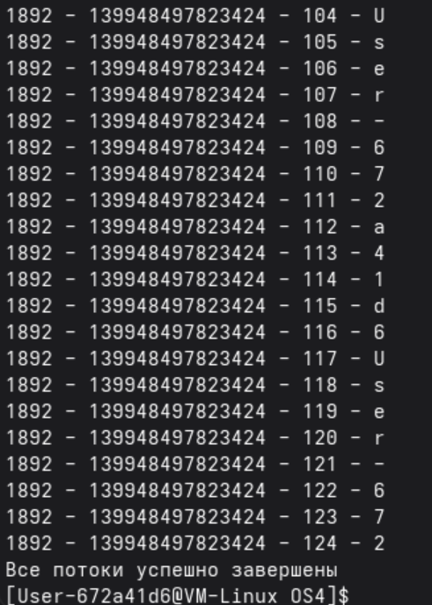
Рисунок 3.1 – Результат выполнения программы Lab-04px
На рисунке 3.2 представлена информация о потоках с помощью утилиты ps. В данном случае использовались параметры:
- T – выводит все потоки (LWP) для указанных процессов;
- p <PID> – отображает информацию только для процесса с заданным идентификатором <PID>.
В пользовательском формате выводятся следующие поля:
- PID – идентификатор процесса;
- SPID – идентификатор потока в ядре Linux (LWP), который может отличаться от значения, возвращаемого функцией pthread_self();
- TTY – терминал, с которого запущен процесс;
- TIME – суммарное процессорное время, затраченное процессом или потоком;
- CMD – имя исполняемого файла процесса.
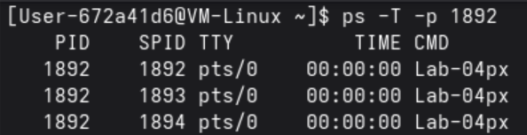
Рисунок 3.2 – Информация о потоках программ Lab-04px в утилите ps
Для просмотра потоков заданного процесса через файловую систему /proc использовалась команда cat /proc/1928/task/1930/status, где 1928 – это PID, 1930 – TID. Вывод информации о потоке показан на рисунке 3.3.
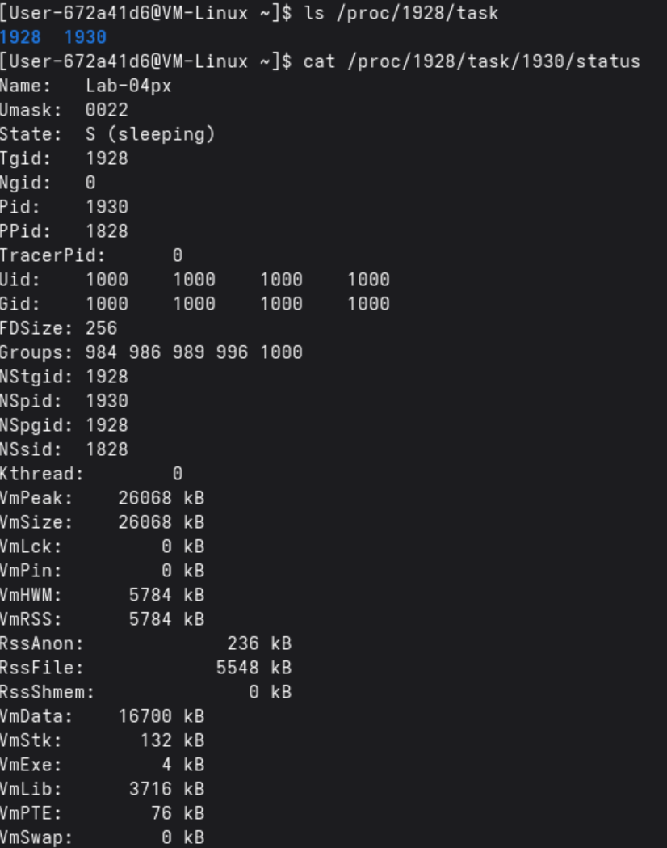
Рисунок 3.3 – информация о потоке
Задание 3.1. Разработать приложения аналогичные приложениям из задания для Windows на уровень 7-8. С уточнением, что:
- Код для инициализации TLS реализовать через функцию pthread_once.
Данная программа реализует многопоточный поиск простых чисел в заданном диапазоне с использованием POSIX Threads и TLS (Thread Local Storage) в Linux, аналогично Windows-версии. Потоки создаются с помощью pthread_create, а их завершение контролируется через pthread_join, что обеспечивает синхронизацию работы всех потоков перед обработкой результатов.
Для работы с TLS используется ключ типа pthread_key_t, который создаётся функцией pthread_key_create. В качестве параметров эта функция принимает указатель на ключ и опциональный деструктор – функцию, вызываемую при завершении потока для автоматической очистки выделенных данных. Инициализация ключа выполняется однократно через pthread_once, что предотвращает повторное создание ключа при запуске нескольких потоков. Каждый поток сохраняет свой локальный буфер в TLS с помощью pthread_setspecific, а доступ к нему осуществляется через pthread_getspecific. После завершения всех потоков ключ TLS удаляется вызовом pthread_key_delete, что освобождает системные ресурсы.
Такой подход позволяет каждому потоку иметь собственный изолированный набор данных (вектор простых чисел), не блокируя другие потоки, и безопасно объединять их в глобальный массив по завершении работы. Это демонстрирует эффективное использование TLS в Linux и особенности управления потоками через POSIX API. Исходный код данной программы представлен в листинге 3.4.
#include <iostream>
#include <vector>
#include <algorithm>
#include <string>
#include <cstdlib>
#include <pthread.h>
#include <unistd.h>
#include <errno.h>
#include <cstring>
#include <time.h>
#include <sys/syscall.h>

struct ThreadParams {
int lower;
int upper;
};

std::vector<int> globalPrimes;
pthread_key_t tlsKey;
pthread_once_t tlsKeyOnce = PTHREAD_ONCE_INIT;
static inline long long now_ms() {
timespec ts{};
clock_gettime(CLOCK_MONOTONIC, &ts);
return (long long)ts.tv_sec * 1000LL + ts.tv_nsec / 1000000LL;
}

void make_tls_key() {
int rc = pthread_key_create(&tlsKey, [](void* p) {
delete static_cast<std::vector<int>*>(p);
});

if (rc != 0) {
std::cerr << "pthread_key_create failed: " << strerror(rc) << std::endl;
std::abort();
}
}

bool isPrime(int n) {
if (n < 2) return false;
for (int i = 2; i * i <= n; ++i)
if (n % i == 0) return false;
return true;
}

void* thread_func(void* arg) {
pthread_once(&tlsKeyOnce, make_tls_key);

long long tStart = now_ms();

ThreadParams* params = static_cast<ThreadParams*>(arg);
ThreadParams local = *params;
delete params;

auto* primes = new std::vector<int>();
int rc = pthread_setspecific(tlsKey, primes);
if (rc != 0) {
std::cerr << "pthread_setspecific failed: " << strerror(rc) << std::endl;
delete primes;
return nullptr;
}

for (int x = local.lower; x <= local.upper; ++x)
if (isPrime(x)) primes->push_back(x);

globalPrimes.insert(globalPrimes.end(), primes->begin(), primes->end());

long long tEnd = now_ms();

std::cout << "TID=" << syscall(SYS_gettid)
<< "Range [" << local.lower << ";" << local.upper << "]"
<< " - found " << primes->size() << " numbers"
<< " - time: " << (tEnd - tStart) << " ms\n";

delete primes;
pthread_setspecific(tlsKey, nullptr);

return nullptr;
}

int main(int argc, char* argv[]) {
if (argc != 4) {
std::cerr << "Usage: " << argv[0] << " <threads> <lower> <upper>\n";
return 1;
}

int threadsCount = std::stoi(argv[1]);
int lower = std::stoi(argv[2]);
int upper = std::stoi(argv[3]);

if (threadsCount <= 0 lower < 0 upper <= lower) {
std::cerr << "Invalid arguments\n";
return 1;
}

std::vector<pthread_t> threads(threadsCount);

long long appStart = now_ms();

int baseRange = (upper - lower + 1) / threadsCount;

for (int i = 0; i < threadsCount; ++i) {
ThreadParams* p = new ThreadParams;
p->lower = lower + i * baseRange;
p->upper = (i == threadsCount - 1) ? upper : (lower + (i + 1) * baseRange - 1);

int rc = pthread_create(&threads[i], nullptr, thread_func, p);
if (rc != 0) {
std::cerr << "pthread_create failed: " << strerror(rc) << std::endl;
delete p;

for (int j = 0; j < i; ++j) pthread_join(threads[j], nullptr);
return 1;
}
}

for (pthread_t& t : threads)
pthread_join(t, nullptr);

long long appEnd = now_ms();

std::sort(globalPrimes.begin(), globalPrimes.end());

std::cout << "\nAmount of primes: " << globalPrimes.size() << "\n";
std::cout << "Total program time: " << (appEnd - appStart) << " ms\n";

pthread_key_delete(tlsKey);

return 0;
}
Листинг 3.4 – Исходный код программы Lab-04p
На рисунке 3.4 представлен результат выполнения данной программы.
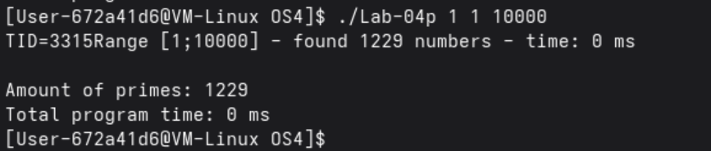
Рисунок 3.4 – Результат выполнения программы Lab-04p
Задание 3.2. Разработать приложения аналогичные приложениям из задания для Windows на уровень 7-8. С уточнением, что:
– Модификатор __declspec(thread) заменить на аналогичный для Linux.
Программа создаёт указанное количество потоков с помощью pthread_create, каждый из которых вычисляет простые числа в своём диапазоне. В Linux для потоково-локальных данных вместо __declspec(thread) используется спецификатор thread_local, что позволяет каждому потоку хранить свой собственный вектор простых чисел, не мешая другим потокам.
Каждый поток выполняет вычисления и сохраняет результаты в локальный буфер, после чего объединяет их с глобальным массивом g_globalPrimes. Завершение потоков осуществляется через pthread_join, что обеспечивает корректную синхронизацию перед обработкой и сортировкой данных. Исходный код данной программы представлен в листинге 3.5.
#include <iostream>
#include <pthread.h>
#include <vector>
#include <algorithm>
#include <cstdlib>
#include <unistd.h>
#include <time.h>

struct ThreadParams {
int lowerLimit;
int upperLimit;
};

std::vector<int> globalPrimes;

thread_local std::vector<int>* tlsPrimes = nullptr;

static inline long long now_ms() {
timespec ts{};
clock_gettime(CLOCK_MONOTONIC, &ts);
return (long long)ts.tv_sec * 1000LL + ts.tv_nsec / 1000000LL;
}

bool isPrime(int n) {
if (n < 2) return false;
for (int i = 2; i * i <= n; ++i)
if (n % i == 0) return false;
return true;
}

void* L4Primes(void* arg) {
long long tStart = now_ms();

ThreadParams* params = static_cast<ThreadParams*>(arg);
if (!params) return nullptr;

ThreadParams limits = *params;
delete params;

tlsPrimes = new std::vector<int>();

for (int i = limits.lowerLimit; i <= limits.upperLimit; ++i)
if (isPrime(i))
tlsPrimes->push_back(i);

globalPrimes.insert(globalPrimes.end(),
tlsPrimes->begin(),
tlsPrimes->end());

delete tlsPrimes;
tlsPrimes = nullptr;

long long tEnd = now_ms();

std::cout << "Thread " << pthread_self()
<< " finished in " << (tEnd - tStart) << " ms\n";

return nullptr;
}

int main(int argc, char* argv[]) {
if (argc != 4) {
std::cerr << "Usage: " << argv[0]
<< " <threads> <lower> <upper>\n";
return 1;
}

int threadAmount = std::atoi(argv[1]);
int lowerLimit = std::atoi(argv[2]);
int upperLimit = std::atoi(argv[3]);

if (threadAmount <= 0 lowerLimit < 0 upperLimit <= lowerLimit) {
std::cerr << "Invalid arguments\n";
return 1;
}

pthread_t* threads = new pthread_t[threadAmount];

int baseRange = (upperLimit - lowerLimit + 1) / threadAmount;

long long appStart = now_ms();

for (int i = 0; i < threadAmount; ++i) {
ThreadParams* params = new ThreadParams;

params->lowerLimit = lowerLimit + i * baseRange;
params->upperLimit = (i == threadAmount - 1)
? upperLimit
: (lowerLimit + (i + 1) * baseRange - 1);

if (pthread_create(&threads[i], nullptr, L4Primes, params) != 0) {
std::cerr << "pthread_create failed\n";
delete params;
return 1;
}
}

for (int i = 0; i < threadAmount; ++i)
pthread_join(threads[i], nullptr);

long long appEnd = now_ms();

std::sort(globalPrimes.begin(), globalPrimes.end());
/*for (int v : globalPrimes)
std::cout << v << " ";
std::cout << std::endl;
*/
std::cout << "Total program time: "
<< (appEnd - appStart) << " ms\n";

delete[] threads;

return 0;
}
Листинг 3.5 – Исходный код программы Lab-04p2
На рисунке 3.5 представлен результат работы данной программы.
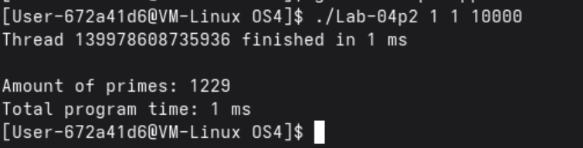
Рисунок 3.5 – Результат выполнения программы Lab-04p2
Задание 4. Провести аналогичные исследования между приложением из этого задания и приложением из 3 лабораторной работы.
Для проведения замеров производительности приложений Lab-04p и аналогичного задания из 3 лабораторной работы использовался процессор с 8 физическими ядрами. Тестирование выполнялось на диапазоне чисел от 1 до 30000000, при этом количество потоков или процессов последовательно увеличивалось от 1 до 16 (2×N), с шагом удвоения на каждом этапе. Результаты измерений представлены в таблице 3.1.
Таблица 3.1 – Сравнительные результаты производительности поиска простых чисел с использованием разного числа потоков/процессов
Количество потоков/процессов | Время работы Lab-04p (с) | Время работы Lab-03d-server (с)
1 | 13.3340 | 13.1415
2 | 8.6522 | 8.3839
4 | 5.3400 | 5.2147
8 | 3.6299 | 3.3486
16 | 2.9549 | 2.4522

Результаты работы Lab-04p и Lab-03d-server на Linux показывают сходную динамику с Windows: при 1 потоке/процессе время около 13 с, с ростом числа потоков/процессов до 8 оно сокращается до 3–3,6 с, а при 16 потоках/процессах – до 2,5–2,9 с. Ускорение не линейное из-за накладных расходов на управление потоками и ограничения числа физических ядер (8 ядер).
На Linux разработанные приложения показали аналогичную функциональность с версиями для Windows: корректное выполнение многопоточных/многопроцессных вычислений, использование TLS и управление потоками. С увеличением числа потоков/процессов время работы сокращается, хотя ускорение ограничено накладными расходами и числом ядер. Результаты подтверждают эффективность и переносимость решений

Заключение
В данной лабораторной работе были получены практические навыки работы с потоками в операционных системах Windows и Linux. Были изучены методы создания, управления и синхронизации потоков, а также использование Thread Local Storage для хранения данных, доступных только конкретному потоку. Реализация многопоточных приложений показала влияние числа потоков на производительность и накладные расходы, а сравнение времени выполнения на разных уровнях параллелизма позволило оценить эффективность распараллеливания вычислительных задач. Работа с системными инструментами и утилитами, такими как Process Explorer, ps и каталог /proc, обеспечила понимание структуры потоков и их состояния во время выполнения программ. Полученные результаты подтвердили сопоставимость решений между Windows и Linux и закрепили знания о потокобезопасности и управлении ресурсами в многопоточных приложениях.

